**Рефлексивный отчёт по обоснованию и методике внедрения 1 модуля («Оценивание для обучения и оценивание обучения») Программы в серию последовательных уроков**

|  |  |
| --- | --- |
| Отчёт учителя | Мнение тренера |
| «Чёрный ящик: что там внутри? Оценка знаний учащихся как способ повышения эффективности учебно-воспитательного процесса»  П.Блэк и Д.Уильям  Оценивание в классе не является лишь техническим приёмом. Учителя оценивают, выставляя оценки в письменной или в устной форме. За любой используемой ими формой оценивания значатся не только объективные или недостаточно объективные нормы и стандарты, но и понятия о развитии, обучении и мотивации ученика, а также ценности, касающиеся таких категорий, как самооценка и усилия (Александер, 2001)  Оценивание - категория, используемая для обозначения деятельности, направленной на систематическое суммирование результатов обучения с целью принятия решений о дальнейшем обучении (Руководство для учителя стр.161)  В свою практику я внедрила все семь модулей, предусмотренных Программой. В своём рефлексивном отчёте хочу рассказать о внедрении модуля «Оценивания обучения и оценивание для обучения».  С момента, как я работаю в школе, у меня возникал вопрос о том, как повысить внутреннюю мотивацию учащихся и что нужно сделать для этого. Ответ на свой вопрос, я нашла во время прохождения первого этапа, Программы курсов повышения квалификации педагогических работников РК. Изучая дополнительную литературу по оцениванию, я для себя сделала вывод, что форма, которую принимает оценивание, может быть разной. Все виды оценивания имеют общие характеристики и предполагают процессы (Руководство для учителя, стр.162).  1.наблюдение;  2.интерпретации полученных данных;  3.заключения;  Различают оценивание суммативное и формативное. До этого я не имела представление о таких видах оценивания. Теперь я поняла следующее:  Оценивание, проводимое для выставления оценок при подведении итогов обучения, для сертификации или регистрации продвижения называется суммативным или оцениванием обучения.  Формативное, иначе оценивание для обучения (ОдО)- это оценивание, направленное на определение возможностей улучшения обучения, методов и форм реализации этих возможностей (Руководство для учителя с.161)  Целью формативного оценавания является корректировка деятельности учителя и учащихся в процессе обучения на основе промежуточных результатов, полученных в процессе обучения. Корректировка деятельности предполагает постановку задач учителем совместно с учащимися для улучшения результатов обучения. Компоненты формативного оценивания:  1.Обеспечение учителем эффективной обратной связи.  2.Активное участие учащихся в процессе собственного учения.  3.Корректировка процесса обучения с учётом результатов оценивания.  4.Признание глубокого влияния оценивания на мотивацию и самоуважение учащихся, которые в свою очередь, оказывают важное влияние на учёбу.  5. Умение учащихся оценивать свои знания самостоятельно.  Особенность техники формативного оценивания заключается в том, что это оценивание, которое используется в повседневной практике на каждом уроке, а это значит, что учитель и ученик могут влиять на качество образования на самых ранних этапах обучения. Кроме того, формативное оценивание применяется в таком виде, который приемлем как для учащихся, так и для учителя . («Формативное оценивание на уроках математики» стр.4).  Серию последовательных уроков я провела в 4 классе, в данном классе я работаю уже четвёртый год, поэтому мне хорошо знакомы особенности моих учеников. Такие виды формативного оценивания как словесная оценка, похвала, поощрение, подбадривание вызывает у учащихся положительные эмоции.  В классе 12 учеников все с разным уровнем мотивации или типом темперамента.  Мотивация-это система факторов, определяющих поведение человека, совокупность потребностей и нужд, объясняющих поведение человека, его начало, направленность и активность. Развитие творческих способностей и формирование понятийного мышления (Пособие по интерактивному методу обучения для учителей начальных классов). Для повышения мотивации я учитывала интересы учащихся, постепенно увеличивала сложность изучаемого материала, использовала разнообразные методы и техники.  Наблюдение один из видов формативного оценивания. Для того чтобы провести оценивание, наблюдая за учащимися я выясняла, что они знают и умеют делать. С какими трудностями они столкнулись. Наблюдала за повседневной деятельностью в классе, при общении друг с другом, при выполнении классных и домашних задании. Наблюдением сопровождался каждый вид работы: самостоятельная работа, работа в группах, работа в парах, совместное обсуждение выполненных работ, беседы. В результате наблюдения, я выявила некоторые качества своих учеников. Г.В. -очень стеснительная, робкая, активно участвовала на уроке. У А.С. с Б.А. часто происходили разногласия. Меня удивило то, что дети при письме допускали очень много грамматических ошибок, не могут правильно высказать своё мнение. В дальнейшем я планирую работать над устранением этих недостатков в частности на уроках русского языка и литературы. Некоторые учащиеся боялись выходить к доске. Я думаю, причиной послужило то, что урок снимался на камеру. После проведения первого урока, проведя рефлексию урока, я сделала для себя некоторые выводы. В частности надо внедрить такой вид работы, чтобы учащиеся чувствовали себя уверенным. Поэтому на втором уроке, когда им дала задание, связанное работой с учебником, я стала подходить к каждой группе, прислушивалась к их совместному обсуждению, давала советы, старалась хвалить словами «молодец», «отлично», «замечательно». Я заметила, что дети стали стараться вносить свой вклад в общую работу, особенно К. В. и С.А.(Рис.1).В свою очередь не забывала хвалить и за удачную завершённую работу. Затем предложила закрепить работу на доске. Благодаря, формативному оцениванию, учащиеся преодолели страх и научились презентовать свою работу.  В одном из исследований в сфере преподавания и обучения использовалась оригинальная техническая метафора класса как «чёрного ящика» и, соответственно, использование оценивания для обучения стало известно как «работа внутри чёрного ящика».  Исследование, о котором упоминалось выше, показало, что совершенствование обучения через оценивание зависит от пяти обманчиво простых на первый взгляд ключевых факторов:  1.Обеспечение эффективной обратной связи с учениками.  2.Активное участие учеников в собственном обучении.  3.Изменение преподавания с учётом результатов оценивания.  4.Признание значительного влияния оценивания на мотивацию и самооценку учеников, что в свою очередь решающим образом влияет на обучение.  5.Необходимость того, чтобы ученики могли оценить сами себя и понимать, как улучшить своё обучение («Руководство для учителя» стр.165). Оно даёт информацию о том, чему ученики обучились и как учатся в данный момент, а также о том, в какой степени преподаватель реализовал поставленные учебные цели.  Обратная связь это процесс сообщения и получения комментариев о конкретных действиях, ситуациях, спорных вопросах, которые ведут к достижению цели. Формативное оценивание-это бесконечный поток обратной связи учителя с учащимися и внесение корректив в деятельность учителя и учащихся с целью улучшения процесса обучения («Формативное оценивание на уроках математики» стр.19). Обратная связь дало мне представление о том, как идёт процесс обучения, о достижениях и проблемах учащихся. А мои ученики получили информацию, которые помогли осознать свои достижения и пробелы в учении, конкретные рекомендации для продвижения вперёд. Благодаря обратной связи, я внесла некоторые изменения в свою деятельность (подбор новых приёмов и методов, стратегий, распределение времени на уроке). Обратная связь бывает двух видов устная и письменная.  С целью установления обратной связи с учащимися я на втором из серии последовательных уроков дала задание составить «Синквейн» к слову «батыр». Синквейн-способ творческой рефлексии - «стихотворение», написанное по определённым правилам. Конечно, не все дети справились с этим заданием в основном «сильные» ученики. В конце четвёртого урока провела рефлексию по учебной деятельности. Для этого провела анкетирование по теме «Правовое общество». Каждому ученику раздала анкету, чтобы ответили на вопросы анкеты. Анкета была такого содержания:  Анкета.  Какие права ты имеешь, как ученик? ______________________  Что ты обязан делать как ученик? _________________________  С какими нарушениями ты чаще встречаешься: прав или  обязанностей?___________________________________________  Зачем придумали права людей и обязанности?_______________  Ответы были интересные…  «Я имею право на жизнь, на образование, на лечение»  «Как ученик я обязан хорошо вести себя в школе, соблюдать правила дорожного движения»  «Учащиеся на переменах бегают по коридору, не слушаются взрослых»  «Права придумали, чтобы дети учились в школе, а обязанности, чтобы не нарушать закон, помогали родителям» (Рис.2)  Ещё один вид письменной обратной связи, это заполнение таблицы «ЗХУ». Учащиеся заполняли три графы таблицы. Что знают, что хотят узнать и что узнали. Это интересный приём развивает критическое мышление учащихся. Таблица «ЗХУ» помогает им собрать на уроке уже имеющийся материал, расширяет знания по изучаемому вопросу. Обратная связь проходила в атмосфере взаимоуважения и доброжелательности. Я предоставляла время, чтобы учащиеся дали верные ответы, сменили направление мышления и деятельности. На третьем уроке использовала приём оценивания «Большой палец». Каждая группа должна была обсудить, что такое дружба и составить кластер. По окончании презентации участники одной группы должны были оценить работу другой группы и выразить согласие или несогласие (Большой палец верх - отлично, наклонно - хорошо, вниз-плохо) (Рис.3).  Существовала ещё одна проблема, это не  выполнения домашнего задания некоторых учеников. В дальнейшем планирую использовать метод поощрения для активизации учебно-познавательной деятельности учащихся. В свою практику ввести конкурсы лучшее эссе, сочинении, рисунков, а лучшие работы награждать грамотами, материальными поощрениями.  Комментирование является одним из важных аспектов формативного оценивания. При этом комментировать может как учитель, так и ученик. Например, на уроке «Легендарный батыр Карасай» дала задание составить флипчарт по заданной теме. Каждая группа представила свою работу. Тут выяснилось, что некоторые не придали значение на эстетическое оформление, не могли выразить главную мысль. Для оценивания флипчартов я использовала приём «Две звезды, одно желание». Подвела учащихся к тому, что надо составить простые критерии к выполнению работ (дизайн, участие каждого, содержательность работы). Это облегчит выступление.  Критерии – признак, на основании которого производится оценка, определение или классификация чего- либо. Мерило оценки. (И.Низовская Словарь Программы « Развитие критического мышления через чтение и письмо»)  Эффективные разработанные критерии оценки, ясно демонстрируют учащимся, что и как будет оцениваться, а также служат для них хорошим руководством в процессе выполнения работ. Чем конкретнее представлены критерии оценки, тем лучше учащиеся будут понимать, что им нужно сделать для успешного выполнения задании.  Оценка это неотъемлемый компонент в учебном процессе, оценка это регулятор и показатель результата не только учащихся, но и учителя.  Самооценивание - один из видов оценочной деятельности, связанный не с выставлением себе отметок, а с процедурой оценивания. Оно более всего связано с характеристикой процесса выполнения заданий, его плюсами и минусами. Я считаю, что именно оценивание самих учащихся своих знаний и знаний одноклассников, играет важную роль в их пересмотре взглядов на обучение. Данный вид оценивания создаёт ситуацию успеха и может мотивировать учащихся пересмотреть свои взгляды на оценивание. Ведь оценка, как со стороны учителя так и со стороны ученика может обучить, направить, стимулировать при этом эмоционально настроить или наоборот. По этой причине необходимо знать среду, в которой ты находишься и уметь оценить учащего так, чтобы перечисленные направления оценивания вызвали позитивный стимул у учащихся.  Взаимооценивание учащихся,- оценка одноклассниками является полноценным обучающим приёмом оценивания. Кроме того, взаимное оценивание даёт учащимся возможность закреплять изученный материал посредством оценивания работ друг друга. Преимущество взаимооценивания состоит в том, что учащиеся учатся отмечать сильные и слабые стороны других работ и, таким образом, анализируют собственный прогресс. Технику формативного оценивания, используя таблицу взаимооценивания (взаимооценивание и предоставление обратной связи) я применяла при оценивании флипчартов. Техника заключается в следующем:  Предложила каждой группе проверить работы друг друга. Обратная связь была представлена в письменной форме с комментированием. На четвёртом уроке технику самооценивания я провела в виде игры «Светофор». В конце урока учащиеся оценили свою работу сами. Оценка «5»- красный кружочек, оценка «4»- жёлтый кружочек, оценка «3»- зелёный кружочек. При этом комментировали, почему они поставили себе ту или иную оценку.  На своих уроках я сначала планировала использование техники самооценивания и взаимооценивания. В процедуре самооценивания и взаимооценивания я включала чёткие критерии оценивания для каждого конкретного случая; создавала необходимые психологические настрои обучающихся на анализе собственных результатов; обеспечивала ситуации, когда критерии оценивания ученикам известны, и они самостоятельно сопоставляют с ними свои результаты, делая при этом соответствующие выводы об эффективности работы ; составление учениками собственной программы деятельности на следующий этап обучения с учётом полученных результатов. При планировании оценивания для меня важную роль играет успех и успешность учеников. Поэтому для достижения успеха я детально расписывала этапы проведения урока. Кроме этого старалась детально планировать использование техник формативного оценивания после проведения отдельных шагов. Это я делала для того, чтобы как можно на ранних этапах определить проблемы и помочь учащимся справиться с ними, такой подход позволяет учащимся: легче понимать задачи, стоящие перед ними; выполнять работу последовательно; самостоятельно оценивать итоговую работу, определять проблемы на ранних этапах обучения. Знания (шагов) для достижения успеха перед выполнением учебного задания способствует достижению лучших результатов (Рис.4).  В дальнейшим я буду проводить работу, направленную на отработку объективного взаимооценивания и самооценивания. Для этого нужно ввести критериальное оценивание групповых работ, результатом которого может быть не обязательно отметочное оценивание, а поощрение.  Во время прохождения практики, наряду с положительными моментами были трудности, которые мне в дальнейшей работе нужно преодолеть.  Это развитие речи детей, коммуникативных навыков, дальнейшая работа по созданию коллаборативной среды, отработка навыков объективного самооценивания, взаимооценивания, умение выражать чувства и мысли. Конечно, только четырьмя уроками эти проблемы решить мне не удалось, но в дальнейшем использование этого модуля поможет мне справиться со многими трудностями и проблемами, с которыми я сталкивалась ежедневно в своей работе.  Таким образом, используя модуль «Оценивание для обучения и оценивание обучения» в серии последовательных уроков, я заинтересовала детей предметом, включила в рабочий процесс даже пассивных учеников.  Изменила свой взгляд на оценивание: если я раньше я готова была вообще отказаться от оценивания, то теперь я понимаю, что оценивание неотъемлемая часть преподавания и обучения. Организовать любую деятельность, в том числе учебно-познавательную, без оценки невозможно, так как оценка является одним из компонентов деятельности, её регулятором, показателем результативности. |  |

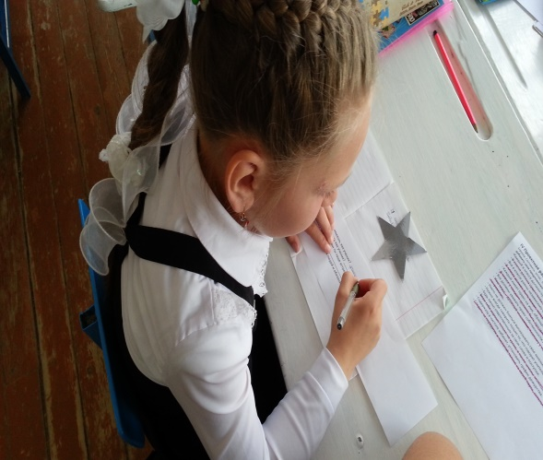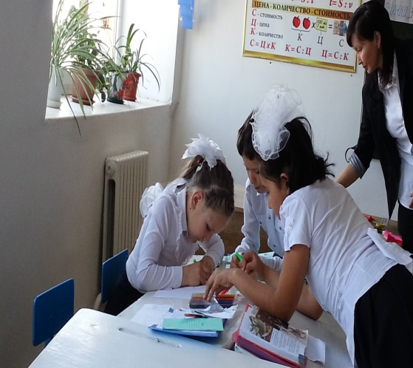

Рисунок 1. Рисунок 2.

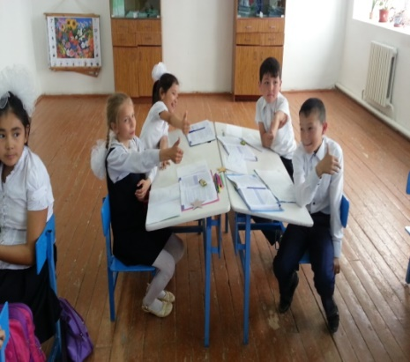 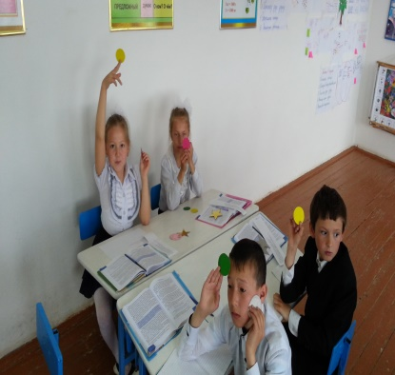

Рисунок 3. Рисунок 4.

**Иcпoльзoвaннaя литeрaтурa:**

1. Рукoвoдcтвo для учитeля. Трeтий (бaзoвый) урoвeнь. 3 издaниe. AOO «Нaзaрбaeв Интeллeктуaльныe шкoлы», 2012

2. И.Низовская Словарь Программы « Развитие критического мышления через чтение и письмо».

3. Формативное оценивание на уроках математики.

4.Пособие по интерактивному методу обучения для учителей начальных классов.